UNA SOLIDARITE NORMANDE
SYNTHESE DE NOTRE ENQUETE DE SATISFACTION 2025



 | Très satisfait | Satisfait | Insatisfait | Très insatisfait | NR
Recherche et proposition de votre salarié | 57.14 % | 35.71 % | 3.57 % | 0 % | 3.57 %
La continuité de l’intervention en cas d’absence de votre salarié | 46.43 % | 25 % | 0 % | 0 % | 28.57 %
Aide aux démarches administratives | 50 % | 21.43 % | 3.57 % | 3.57 % | 21.43 %
Rédaction du contrat de travail | 57.14 % | 25 % | 0% | 3.57 % | 14.29 %
Réalisation des bulletins de salaire | 60.71 % | 25 % | 3.57 % | 0 % | 10.71 %
Rédaction des factures | 53.57 % | 21.43 % | 3.57 % | 0 % | 21.43 %
Rupture de contrat (licenciement…) | 25 % | 21.43 % | 0% | 3.57 % | 50 %
Conseil et appui dans notre fonction employeur | 39.29 % | 28.57 % | 0% | 3.57 % | 28.57 %
Des horaires d’accueil (téléphonique et physique) | 53.57 % | 32.14 % | 0 % | 0% | 14.29 %
De la qualité de l’accueil (amabilité, disponibilité) | 60.71 % | 21.43 % | 0 % | 3.57 % | 14.29 %
Du responsable chargé d’évaluer vos besoins | 60.71 % | 21.43 % | 0 % | 3.57 % | 14.29 %
La fréquence des contacts | 32.14 % | 39.29 % | 0 % | 7.14 % | 21.43 %
La transmission des messages | 39.29 % | 35.71 % | 0 % | 3.57 % | 21.43 %
La disponibilité de votre secteur de secteur | 46.43 % | 32.14 % | 0 % | 3.57 % | 17.86 %
La facilité avec laquelle vous pouvez contacter le service en cas de problème | 50 % | 25 % | 0 % | 3.57 % | 21.43 %
La rapidité avec laquelle les problèmes sont résolus | 46.43 % | 17.86 % | 0 % | 3.57 % | 32.14 %

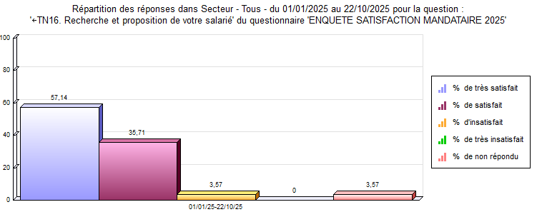

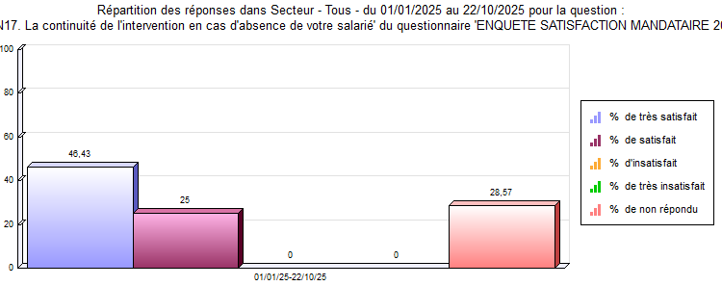

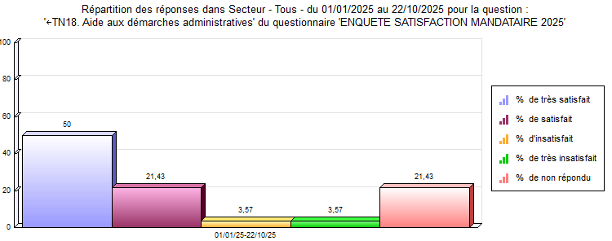
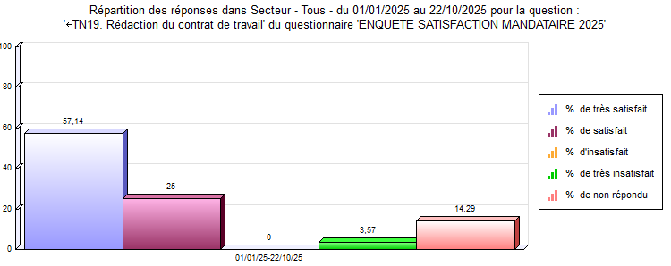
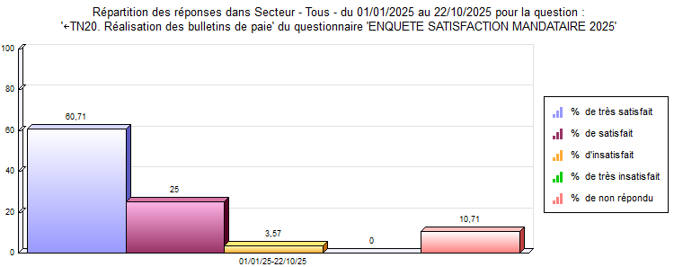

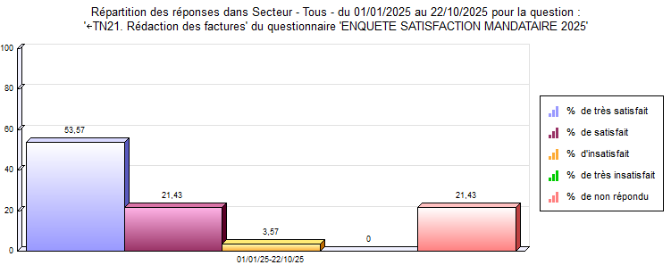
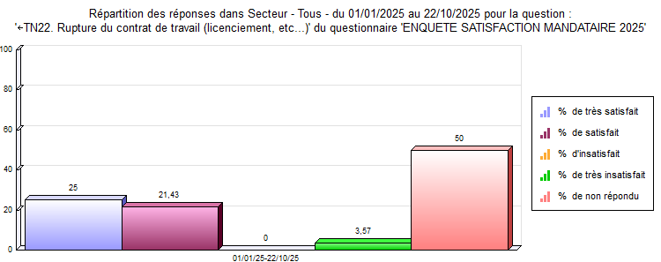

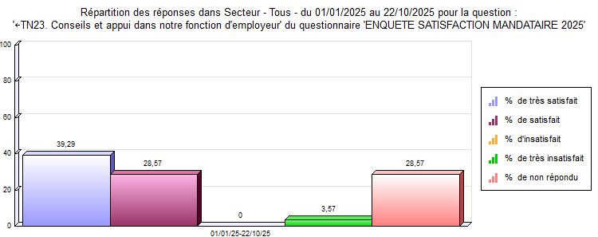
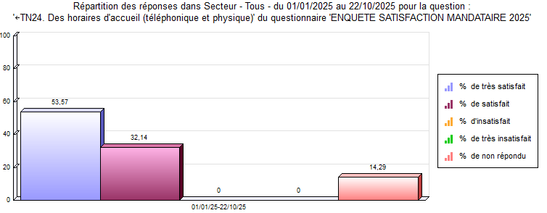
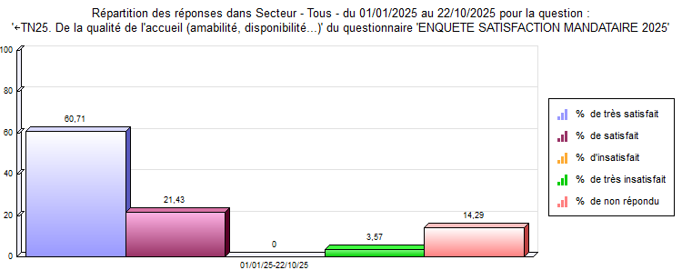
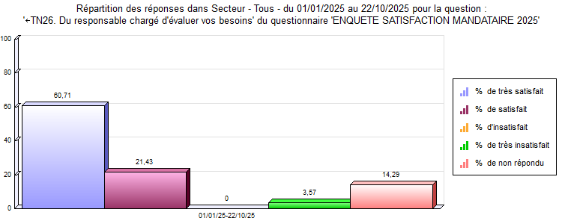
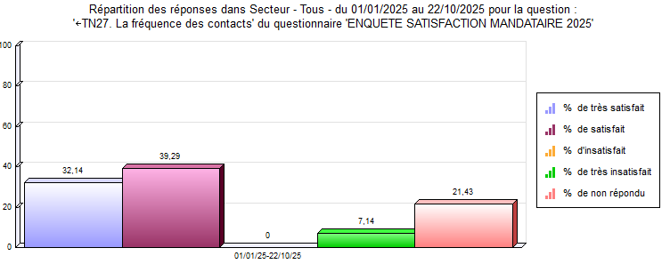
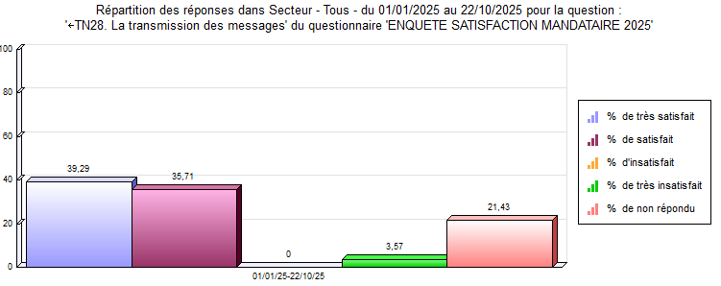
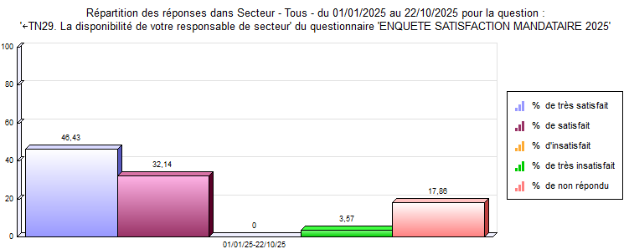

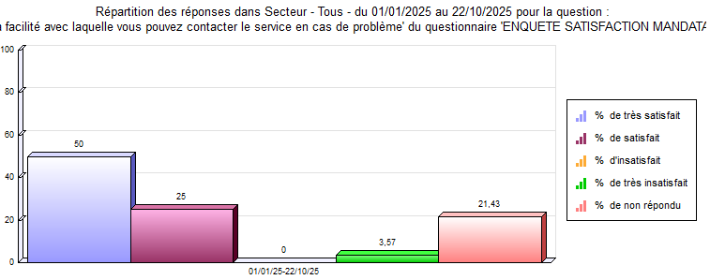
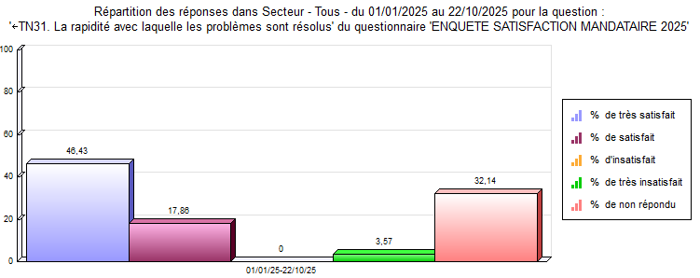

L’analyse de ces donnés s’inscrit dans une démarche d’amélioration continue visant à garantir un service de qualité, fondé sur la proximité et l’écoute des particuliers employeurs.

